2012年下学期高三期中考试生物试题
（范围必修一、必修二第一章）
一、选择题（每小题2分，共70分，将正确答案填入答卷答题框内）
1、不能体现细胞膜的流动性的是（ A ）
A．由一个细胞分裂为二个子细胞 B．高尔基体产生的囊泡与细胞膜融合
C．萎蔫的植物细胞出现质壁分离 D．细胞膜糖蛋白的识别过程
2、下列实验中不需要细胞一直保持活性的是（ C ）
A．伞藻相互嫁接实验 B．观察植物细胞质壁分离和复原实验
C．观察植物根尖分生组织细胞有丝分裂实验 D．用健那绿染液观察生活状态线粒体的形态和分布实验
3、很多实验必须先制作装片，然后在显微镜下观察。下面的实验步骤错误的是（ B ）
A．脂肪鉴定：切取花生子叶薄片→染色→去浮色→制片→观察
B．有丝分裂观察：解离根尖→染色→漂洗→制片→观察
C．质壁分离观察：撕取紫色洋葱鳞片叶表皮→制片→观察→滴加蔗糖溶液→观察
D．叶绿体形态分布观察：取黑藻小叶→制片→观察
4、某蛋白质分子含有a条肽链，共有b个氨基酸残基。如果氨基酸的平均相对分子质量是c，则该蛋白质的相对分子质量以及水解时需要的水的相对分子质量分别是（ A ）
A.b（c—18）+18a和18（b—a） B.b（c+18）+18a和18（a + b）
C.b（c—18）—18a和18（a—b） D.b（c+18）—18a和18（b—a）
5.以下叙述中正确的是（ D ） ①酵母菌 ②乳酸菌 ③硝化细菌 ④蓝藻 ⑤烟草花叶病毒
A.从生态系统中的成分看，①②③是分解者，④是生产者
B.从同化作用类型看，②是厌氧型，③④是需氧型
C.从异化作用类型看，①②是异养型，③④是自养型
D.从结构和成分看，①有成形的细胞核，⑤的遗传物质中不含胸腺嘧啶
6、有关细胞呼吸的叙述中，错误的是（ C ）
A．蛔虫进行无氧呼吸 B．哺乳动物成熟的红细胞只能进行无氧呼吸
C．长跑时，人体产生的CO₂是有氧呼吸和无氧呼吸的共同产物
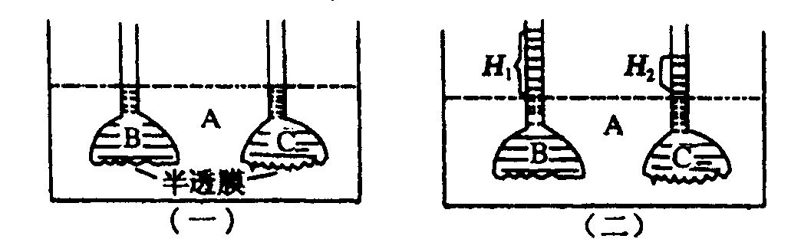
D．马铃薯块茎进行无氧呼吸能产生乳酸
7、如右图为渗透作用实验，开始时如图(一)，A代表清水，B、C代表蔗糖溶液，过一段时间后结果如图(二)，漏斗管内液面不再变化，H₁、H₂表示漏斗管内液面与清水的液面差。下列说法错误的是（ A ）

A．图(二)中B的浓度等于C的浓度 B．图(一)中B浓度大于C的浓度
C．图(一)中A中水分子扩散到B的速度大于A中水分子扩散到C的速度
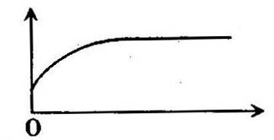
D．图(二)中A中水分子扩散到B的速度等于B中水分子扩散到A的速度

8、下列情形与右图中坐标曲线走势相符的是（ B ）
A．酶的催化反应速率随温度的变化 B．人体肌细胞中ATP生成量随氧分压的变化
C．光合作用强度随光照强度的变化 D．恒定容积的液体培养基中细菌数目的变化
9、用酶解法去除植物细胞壁获得原生质体，然后在含¹⁴C标记的葡萄糖培养液中培养3小时后，用放射自显影技术观察，该植物细胞内含有¹⁴C最多的结构可能是（ B ）
A.核糖体 B．高尔基体 C．内质网 D．细胞核
10、下列关于原核生物和真核生物的叙述，正确的是（ D ）
A．原核生物细胞不含线粒体，不能进行有氧呼吸
B．真核生物细胞只进行有丝分裂，原核生物细胞只进行无丝分裂
C．真核生物以DNA为遗传物质，部分原核生物以RNA为遗传物质
D．真核生物细胞具有生物膜系统，有利于细胞代谢有序进行
a
b
c
11、将同一植物的细胞分别放在0.3mol的蔗糖溶液、0.5mol 的甘油溶液和清水中，测得细胞体积随时间的变化曲线如图所示，则a、b、c依次代表（ D ）
A．蔗糖溶液、甘油溶液、清水 B．甘油溶液、蔗糖溶液、清水
C．清水、蔗糖溶液、甘油溶液 D．清水、甘油溶液、蔗糖溶液
12、1958年科学家Taylor用³H标记蚕豆根尖细胞（含12条染色体）的DNA分子双链，再将这些细胞转入不含³H标记的培养基中培养，在第二次细胞分裂的中期和后期，一个细胞中被标记的染色体条数分别是（ A ）
A．中期12、后期12 B．中期12、后期24 C．中期6、后期6 D．中期6、后期12
13、有关“一定”的说法正确的是（B）①光合作用一定要在叶绿体进行；②有氧呼吸的第二、三阶段一定在线粒体中进行；③没有细胞结构的生物一定是原核生物；④酶催化作用的最适温度一定是37℃；⑤细胞内的遗传物质一定是DNA；⑥产生CO₂一定不是无氧呼吸产生乳酸的过程；⑦有H₂O生成一定不是无氧呼吸。
A．②③⑥ B．⑤⑥⑦ C．①④⑤⑦ D．全部不对
14、人体细胞因某种原因改变了磷脂双分子层的排列，下列受到影响的细胞结构是（ B ）
①细胞膜 ②线粒体 ③核糖体 ④中心体 ⑤高尔基体 ⑥内质网 ⑦液泡 ⑧叶绿体 ⑨溶酶体
A.①②⑤⑥⑦⑧⑨ B.①②⑤⑥⑨ C.①②③④⑤⑥ D.③④⑤⑥⑨
15、将有关生物材料直接制成临时装片，在普通光学显微镜下可以观察到的现象是（ A ）
A．菠菜叶下表皮保卫细胞中具有多个叶绿体 B．花生子叶细胞中存有在多个橘色脂肪粒
C．人口腔上皮细胞中线粒体数目较多 D．紫色洋葱鳞片叶外表皮细胞中细胞核清晰可见
16、下列与细胞内物质运输有关的叙述，正确的是（ D ）
A．叶绿体合成的ATP通过核孔进入细胞核 B．氢离子可以通过扩散作用进入液泡内
C．溶酶体内的酶由内质网形成的小泡（囊泡）运入 D．内质网的膜结构成分可以转移到细胞膜中
17、人体胰腺细胞的外分泌部分泌消化液，内分泌部（胰岛细胞）分泌激素，功能各不相同，它们所含核酸的特点是（ C ）
A.DNA和RNA均基本相同 B.DNA和RNA均基本不同
C.DNA基本相同，RNA则不同 D.DNA基本不同，RNA则基本相同
18、与正常细胞相比，癌细胞中与核酸合成有关的酶活性显著增加，相应地，核酸的分解速度明显降低。这与癌细胞所具有的哪种特征有关（ A ）
A．分裂旺盛 B．细胞呈球形 C．容易转移 D．无接触抑制
19、在不断增长的癌组织中，每个癌细胞（ D ）
A．都具有两个中心体，且分别位于细胞的两极 B．都有数目相同的染色体组
C．都在诱导因素的影响下产生了原癌基因 D. DNA的量未必相同
20、下列各项中，不属于细胞凋亡的是（ B ）
A．皮肤和消化道上皮每天都会有大量细胞死亡脱落 B．骨折时造成的细胞死亡
C．人的红细胞在经历120天左右的寿命后死亡 D．蝌蚪变态发育过程中尾部消失
21、下列关于光合作用强度的叙述，正确的是（ B ）
A．叶片从幼到老光合作用强度不变 B．森林或农田中植株上部叶片和下部叶片光合作用强度有差异
C．光合作用强度是由基因决定的，因此是固定不变的
D．在相同光照条件下，各种植物的光合作用强度相同
22、下列有关酶的叙述正确的结论有（ A ）
①产生酶的细胞都有分泌功能；②部分从食物中获得，部分在体内转化；③酶的基本单位是氨基酸或核糖核苷酸；④酶是生物催化剂；⑤生长激素与呼吸酶可来自于同一个细胞
A．3个 B．4个 C．5个 D．6个
23、下列生理活动与生物膜无关的是（ C ）
A、ATP分子的形成 B、神经递质释放到突触间隙内
C、抗体与SARS病毒特异性结合 D、精子与卵细胞结合形成受精卵
数量(个)
a b c
24、某有丝分裂中的动物细胞内染色体数为a，染色单体数为b，DNA分子数为c，其数量关系可用右图表示，则此时细胞内发生（ A ）
A．中心体移向两极 B．着丝点分裂
C．细胞膜向内凹陷 D．DNA分子刚开始进行复制
25、下列关于人和动物细胞的叙述，正确的一组的是（ A ）
①正常细胞癌变后在人体内将成为抗原，在体外可培养成细胞系；②由胚胎中胚层细胞分化成红细胞的过程是可逆的；③细胞内水分减少，代谢速度减慢是衰老细胞的主要特征之一；④癌变是细胞原癌基因从激活状态转为抑制状态的过程；⑤动物细胞膜表面的糖蛋白具有特异性，是细胞间相互识别的联络用的语言或文字；⑥癌细胞容易在体内转移与其细胞膜上糖蛋白等物质减少有关
A．①③⑤⑥ B．①②③⑤⑥ C．①②④⑤ D．②③④⑥
26、下图是从二倍体生物体内获得的某个细胞的示意图，下列描述中不正确的是（ B ）
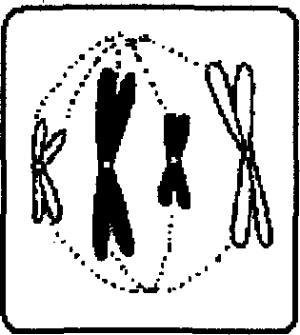
A．该细胞的分裂末期在赤道板的位置会出现细胞板
B．在显微镜下可观察到染色体、纺锤体、中心体及赤道板
C．该细胞分裂过程中伴随着ATP与ADP的相互转换
D．这种生物体内所含的多糖有淀粉和纤维素，二糖有蔗糖
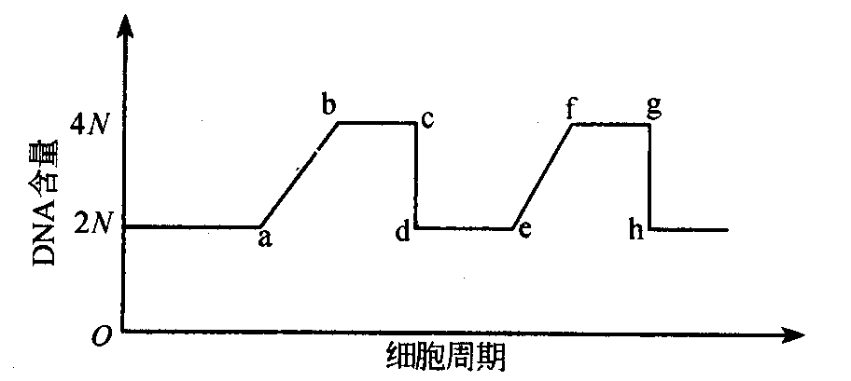
27、荣获2001年诺贝尔生理学奖的三位科学家研究发现了调节所有真核生物细胞周期的关键因子。其中美国的利兰·哈特韦尔发现了对各个细胞周期的最初阶段起调控作用的“START”基因，请在右图中指出“START”基因起作用的时期是（ C ）
A．ab B．fg C．de D．gh
28、在蝌蚪发育成蛙的过程中，对尾部消失起主要作用的细胞器是（ A ）
A．溶酶体 B．中心体 C．线粒体 D．高尔基体
29、在其它条件适宜的情况下，以CO₂的吸收量与释放量为指标在光照和黑暗条件进行光合作用实验的结果如下表所示：
温度（℃） | 5 | 10 | 15 | 20 | 25 | 30 | 35
光照下吸收CO₂（mg/h） | 1.00 | 1.75 | 2.50 | 3.25 | 3.75 | 3.5 | 3.00
黑暗中释放CO₂（mg/h） | 0.50 | 0.75 | 1.00 | 1.50 | 2.25 | 3.00 | 3.50
下列对该表数据的分析正确的是（ D ）
A．在连续光照的情况下，该植物在0℃条件下不能生长
B．昼夜不停地光照，该植物生长的最适温度为30℃
C．每天光照与黑暗时间相等，在恒温条件下，30℃时该植物积累的有机物最多
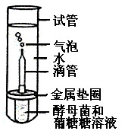
D．每天光照与黑暗时间相等，在恒温条件下，30℃与10℃条件下积累的有机物相等
30、某兴趣小组在室温下进行了酵母菌无氧呼吸的探究实验（如右图），下列分析错误的是（ D ）
A．滴管中冒出的气泡是反应产生CO₂的结果
B．试管中加水的主要目的是制造无氧环境
C．若试管中的水换成冷水，气泡释放速率下降
D．被分解的葡萄糖中的能量一部分转移至ATP，其余的存留在酒精中
31、图表示细胞膜的亚显微结构，其中a和b为物质的两种运输方式，下列叙述不正确的是（D）
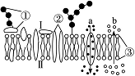
A.细胞的识别与①有密切的关系
B.适当提高温度将加快②和③的运动速度
C. a过程体现了膜的选择透过性这一生理特性
D．如果图示肾小管上皮细胞膜，则原尿中的葡萄糖进入细胞的方向是Ⅱ→Ⅰ
32、下列与水有关的叙述中正确的是（ D ）
A.细胞有氧呼吸过程的第三阶段，既有水的生成，又有水的分解
B.人体由于花粉过敏，血管壁通透性降低，水分大量积累在细胞间隙，导致组织水肿
C.种子收获后晒干过程中散失的水分是结合水
D.如果白天用含¹⁸0的水浇花草，周围空气中的H₂O、O₂和C0₂中都可能检测出¹⁸O
33、某男子患白化病，他父母和妹妹均无此病，如果他妹妹与白化病患者结婚，出生病孩的几率是（ C ）
A.1/2 B.2/3 C.1/3 D.1/4
34、一匹雄性黑马与若干匹纯种枣红马交配后，共生出20匹枣红马和23匹黑马.下列叙述中最可能的是（ A ） ①雄性黑马是杂合子；②黑色是隐性性状；③枣红色是显性性状；④枣红色是隐性性状
A.①和④ B.②和③ C.①和③ D.②和④
35、已知某闭花受粉植物高茎对矮茎为显性，红花对白花为显性，两对性状独立遗传。用纯合的高茎红花与矮茎白花杂交，F1自交，播种所有的F2，假定所有F2植株都能成活，F2植株开花时，拔掉所有的白花植株，假定剩余的每株F2植株自交收获的种子数量相等，且F3的表现型符合遗传的基本定律。从理论上讲F3中表现白花植株的比例为（ B ）
A.1/4 B.1/6 C.1/8 D.1/16
一、选择题（每小题2分，共70分）
题号 | 1 | 2 | 3 | 4 | 5 | 6 | 7 | 8 | 9 | 10 | 11 | 12 | 13 | 14 | 15 | 16 | 17 | 18
答案 | A | C | B | A | D | C | A | B | B | D | D | A | B | B | A | D | C | A
题号 | 19 | 20 | 21 | 22 | 23 | 24 | 25 | 26 | 27 | 28 | 29 | 30 | 31 | 32 | 33 | 34 | 35
答案 | D | B | B | A | C | A | A | B | C | A | D | D | D | D | C | A | B
二、简答题（每空1分，共30分）
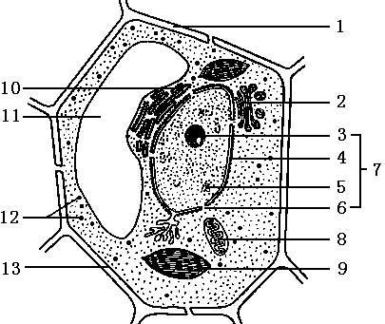
36、下图是某种生物的细胞亚显微结构示意图，请据图回答：
（1）环境中的物质和能量通过图中[9 ] 叶绿体 的生理活动后,才能进入生物界。
（2）写出该细胞中产生ATP的部位 细胞质基质、线粒体、叶绿体 。
（3）光照下，图中[8]与[9]相比较,氧气浓度哪处高？ [9] （填标号）。
（4）与细胞膜和外层核膜直接相连，使细胞膜、细胞质、细胞核各部分联系构成整体的结构是[10 ] 内质网 。
（5）若该细胞正在衰老，[13]发生的变化将是 细胞膜通透性改变，使物质运输的功能下降 。
37、请分析下表，回答有关实验的问题。
组别 |  | 材料 | 实验条件 | 观察内容
A | A₁ | 人的口腔上皮细胞 | 健那绿染液 | 线粒体
A | A₂ | 人的口腔上皮细胞 | 0.9%NaCl溶液、8%盐酸、吡罗红甲基绿染色剂 | DNA和RNA在细胞中的分布
B |  | 豆浆 | 0.1g/ml的NaOH溶液、0.01g/ml的 CuSO₄溶液 | 液体的颜色变化
C |  | 梨汁或苹果汁 | 0.1g/ml的NaOH溶液、0.05g/ml的 CuSO₄溶液 | 液体的颜色变化
D |  | 洋葱鳞片叶表皮 | 解离液、清水、0.02g/ml的龙胆紫等 | 有丝分裂的过程
E |  | 菠菜叶 | 二氧化硅、碳酸钙、无水乙醇、层析液等 | 叶绿体中色素的种类和颜色
（1）A₁组实验中，在显微镜下观察到的线粒体呈 蓝绿 色。A₂组实验中，盐酸的作用是 改变细胞膜的通透性 ，加速染色剂进入细胞，同时使染色体中的DNA与蛋白质分离，有利于DNA与染色剂结合。
（2）B组实验注入试剂以后，对试管液体的处理方法与C组有何不同？
B组试管不用加热（或C组试管需要水浴加热） 。
（3）C组试剂的使用方法与B组比较，不同之处是：
将两种试剂混合均匀后再注入 。
（4）D组实验中，在显微镜下观察不到染色体，原因是：
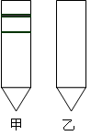
洋葱鳞片叶表皮细胞不进行有丝分裂，不出现染色体 。
（5）甲、乙两位同学分别做E组实验，由于研磨绿叶过程中粗心大意，漏加了某些试剂或药品，导致实验结果不理想（右图所示），请分别指出他们漏加的试剂或药品：
甲： 碳酸钙 。
乙： 无水乙醇 。
38、某学校生物兴趣小组用伊乐藻开展生物学课题研究：
I、进行光合作用的实验：他们将一枝伊乐藻浸在加有适宜培养液的大试管中（室温20℃），可观察到光下枝条放出气泡。以太阳灯作为光源，移动太阳灯使之与大试管的距离不同，结果如图1中曲线表示（伊乐藻光合速率用单位时间释放量表示）：
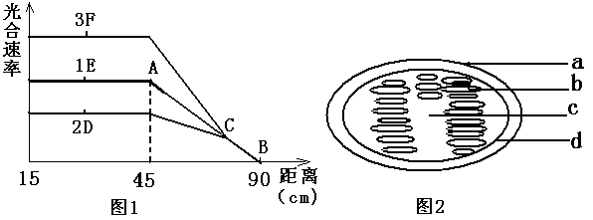
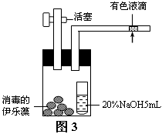
II．进行呼吸作用的实验：如图3是一种可测定呼吸速率的密闭系统装置：
（1）B点的含义是 植物光合作用速率等于呼吸作用速率 。
（2）该小组在室温10℃和30℃时分别进行了实验，结果如曲线2和曲线3，D、E、F点主要的限制因素及BC段的限制因素主要分别是 温度和光照强度 。
（3）该小组分离出伊乐藻中的叶绿体(见图2叶绿体的模式图)在适宜条件下培养，在b上发生的能量转换为 光能→活跃的化学能 。
（4）如该小组继续以该绿色植物叶片为材料做叶绿体色素的提取和分离实验，分离出四条色素带从上到下依次是 胡萝卜素、叶黄素、叶绿素a、叶绿素b 。
（5）关闭活塞，在适宜温度下，30分钟后，读取有色液滴向 左 （左/右）移动。
（6）为了使测得的有色液滴移动数值更准确，必须进行校正。校正装置的容器和小瓶中应分别放入__与实验组等量消毒的无活力（如加热后冷却）的伊乐藻__、__与实验组等量的20%NaOH__。
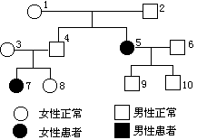
39、图1是一个家族某遗传病的系谱图（设显性基因为A，隐性基因为a）
（1）据此系谱图可知致病基因位于 常 染色体上；该病属 隐 性遗传病。
（2）第Ⅲ代8的基因型是 AA或Aa 。
（3）婚姻法禁止8与9通婚的主要原因是 后代患遗传病的概率大大提高 ；若8和9非法结婚，其子女患此遗传病的几率是 1/6 。
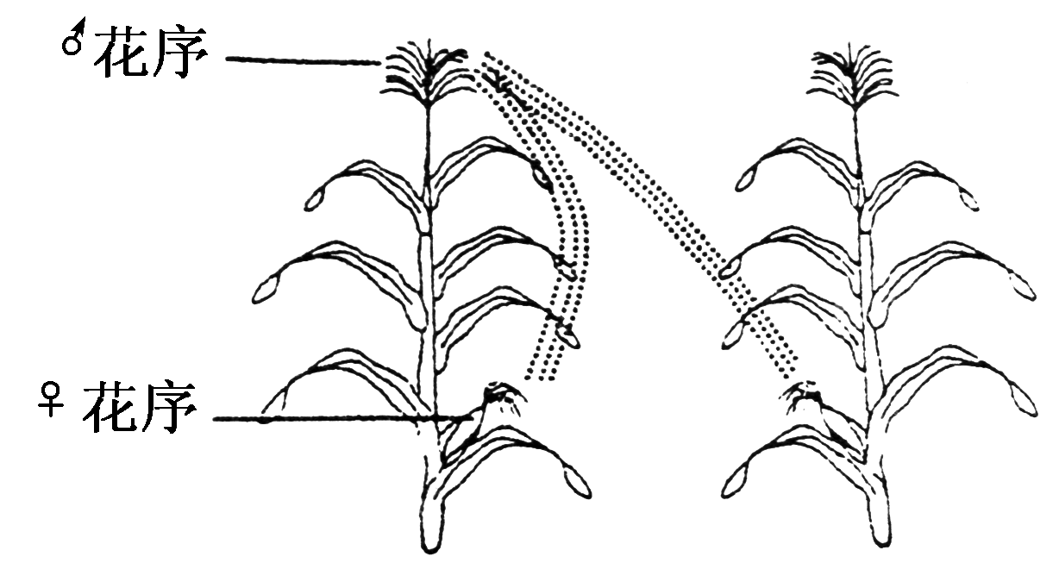
40、玉米是遗传实验常用到的材料，在自然状态下，花粉既可以落到同一植株的柱头上也可以落到其他植株的柱头上(如图所示)。请回答下列有关问题：
(1)玉米的高茎对矮茎为显性。为探究一高茎玉米植株的果穗上所结子粒的基因型，某同学选取了该玉米果穗上2粒种子单独隔离种植，观察记录并分别统计后代植株的性状，结果后代全为高茎，该同学即判断玉米果穗所有子粒为纯种。可老师认为他的结论不科学，为什么？ 选择样本太少，实验有一定的偶然性，不能代表全部子粒的基因型 。
(3)玉米的常态叶与皱叶是一对相对性状。某研究性学习小组计划以自然种植多年后收获的一批常态叶与皱叶玉米的种子为材料，通过实验判断该相对性状的显隐性。
①甲同学的思路是随机选取等量常态叶与皱叶玉米种子各若干粒，分别单独隔离种植，观察子一代性状：若子一代发生性状分离，则亲本为 显性 性状；若子一代未发生性状分离，则需要 分别从子代中各取出等量若干玉米种子，种植，杂交，观察其后代叶片性状，表现出的叶形为显性性状，未表现出的叶形为隐性性状 。（2分）
②乙同学的思路是随机选取等量常态叶与皱叶玉米种子各若干粒，种植，杂交，观察子代性状，请帮助预测实验结果及得出相应结论。
若后代只表现一种叶形，该叶形为显性性状，另一种为隐性性状；若后代既有常态叶又有皱叶，则不能作出显隐性 。（2分）
2012年下学期高三期中考试生物试题
（参考答案）
一、选择题（每小题2分，共70分）
题号 | 1 | 2 | 3 | 4 | 5 | 6 | 7 | 8 | 9 | 10 | 11 | 12 | 13 | 14 | 15 | 16 | 17 | 18
答案 | A | C | B | A | D | C | A | B | B | D | D | A | B | B | A | D | C | A
题号 | 19 | 20 | 21 | 22 | 23 | 24 | 25 | 26 | 27 | 28 | 29 | 30 | 31 | 32 | 33 | 34 | 35
答案 | D | B | B | A | C | A | A | B | C | A | D | D | D | D | C | A | B
二、简答题（每空1分，共30分）
36、（1）[9]叶绿体 （2）细胞质基质、线粒体、叶绿体 （3）[9]（4）[10]内质网（5）细胞膜通透性改变，使物质运输的功能下降
37、（1）蓝绿 改变细胞膜的通透性 （2）B组试管不用加热（或C组试管需要水浴加热）
（3）将两种试剂混合均匀后再注入 （4）洋葱鳞片叶表皮细胞不进行有丝分裂，不出现染色体 （5）碳酸钙 无水乙醇
38、（1）植物光合作用速率等于呼吸作用速率 （2）温度和光照强度 （3）光能→活跃的化学能 （4）胡萝卜素、叶黄素、叶绿素a、叶绿素b （5）左（6）与实验组等量消毒的无活力（如加热后冷却）的伊乐藻、与实验组等量的20%NaOH
39、（1）常 隐 （2）AA或Aa （3）后代患遗传病的概率大大提高 1/6
40、(1)选择样本太少，实验有一定的偶然性，不能代表全部子粒的基因型 (3)①分别从子代中各取出等量若干玉米种子，种植，杂交，观察其后代叶片性状，表现出的叶形为显性性状，未表现出的叶形为隐性性状。（2分） ②若后代只表现一种叶形，该叶形为显性性状，另一种为隐性性状；若后代既有常态叶又有皱叶，则不能作出显隐性。（2分）

----------------------------------------------------------------------------------

2012年下学期高三期中考试生物试题
（参考答案）
一、选择题（每小题2分，共70分）
题号 | 1 | 2 | 3 | 4 | 5 | 6 | 7 | 8 | 9 | 10 | 11 | 12 | 13 | 14 | 15 | 16 | 17 | 18
答案 | A | C | B | A | D | C | A | B | B | D | D | A | B | B | A | D | C | A
题号 | 19 | 20 | 21 | 22 | 23 | 24 | 25 | 26 | 27 | 28 | 29 | 30 | 31 | 32 | 33 | 34 | 35
答案 | D | B | B | A | C | A | A | B | C | A | D | D | D | D | C | A | B
二、简答题（每空1分，共30分）
36、（1）[9]叶绿体 （2）细胞质基质、线粒体、叶绿体 （3）[9]（4）[10]内质网（5）细胞膜通透性改变，使物质运输的功能下降
37、（1）蓝绿 改变细胞膜的通透性 （2）B组试管不用加热（或C组试管需要水浴加热）
（3）将两种试剂混合均匀后再注入 （4）洋葱鳞片叶表皮细胞不进行有丝分裂，不出现染色体 （5）碳酸钙 无水乙醇
38、（1）植物光合作用速率等于呼吸作用速率 （2）温度和光照强度 （3）光能→活跃的化学能 （4）胡萝卜素、叶黄素、叶绿素a、叶绿素b （5）左（6）与实验组等量消毒的无活力（如加热后冷却）的伊乐藻、与实验组等量的20%NaOH
39、（1）常 隐 （2）AA或Aa （3）后代患遗传病的概率大大提高 1/6
40、(1)选择样本太少，实验有一定的偶然性，不能代表全部子粒的基因型 (3)①分别从子代中各取出等量若干玉米种子，种植，杂交，观察其后代叶片性状，表现出的叶形为显性性状，未表现出的叶形为隐性性状。（2分） ②若后代只表现一种叶形，该叶形为显性性状，另一种为隐性性状；若后代既有常态叶又有皱叶，则不能作出显隐性。（2分）

